3 november 2015

Smaken på julknäcket 2015 är avslöjad:
Årets julknäcke smakar äpple och kanel
Med knappt två månader kvar till jul släpper Leksands Knäckebröd sitt julknäcke. Precis som tidigare jular i begränsad upplaga.
I år har bagarna lagt torkade äppelbitar och kanel i degen.
– Varje år presenterar vi en ny julsmak och den här är godast hittills. Julknäcket går lika bra att använda som smörgås eller som snacks, så gott är det, säger Annika Sund, marknadschef Leksands Knäckebröd.
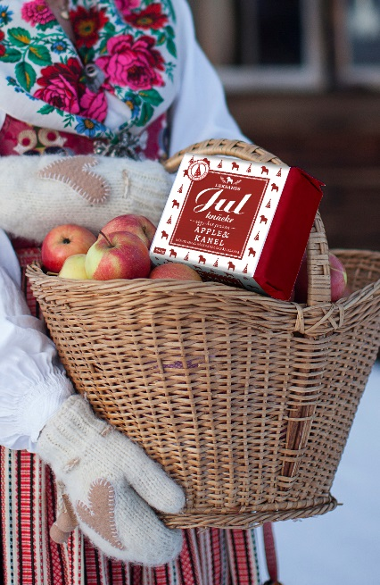
Enligt gammal folktro är julens mat helig, och inte minst julbrödet. Förr ordnades stora bak inför julen för att brödet skulle räcka till både gårdens folk och de fattiga.
Leksands julknäcke är bakat på främst vetemjöl. Förr användes vetemjöl bara vid högtidliga tillfällen i Dalarna, exempelvis till jul. Resten av året spädde bönderna ut degen med lite råg, för att spara på vetemjölet.
Precis så bakas Leksands traditionella runda julknäcke, som är kryddat med anis, fänkål och koriander.
– Vårt klassiska julknäcke finns självklart kvar. Det är bakat på samma recept sedan flera hundra år tillbaka i tiden. Och nu går det alltså att testa både vårt traditionella julknäcke och årets upphottade version, säger Annika Sund.
Varje förpackning med ”Julknäcke – äpple & kanel ” innehåller 240 gram och kostar cirka 15 kronor. Det finns i butik från och med början av november.

För ytterligare information och smakprov kontakta:
Annika Sund, Marknadschef Leksands Knäckebröd
Mobil: 070-651 36 32
Mejl: annika.sund@leksandsbrod.se
För högupplösta bilder:
www.leksands.se/press

